**臺北市生物多樣性指標調查計畫 教育訓練課程**

**2015**

一、計畫緣起

臺北市境內地形變化豐富，有著山岳、平原、濕地、河川等多樣化的生態體系，雖為高度發展的城市，但在部份地區仍保有著豐富的自然資源。臺北市政府從2006年起開始執行生物多樣性指標調查計畫、建置臺北市生物多樣性資料庫（http://tpbiodiversity.lifescience.ntu.edu.tw），同時也致力於推廣生物多樣性知識與保育概念。本教育訓練活動宗旨在於讓民眾更加認識臺北市所蘊含的生物多樣性資源，同時了解生物調查的概念與方法，並進一步提升生態保育的知識與意願。

二、主辦機關：臺北市動物保護處

執行單位：中華民國溪流環境協會、臺大生態學與演化生物學研究所 空間生態研究室

三、課程內容與活動時間：

1. 基礎班：介紹臺北市的生態環境特色、生物多樣性資源以及各類生物調查概論。

形式：3小時室內課程

地點：臺灣大學生命科學館4樓4B教室

人數：每梯40人

|  |  |
| --- | --- |
| 梯次 | 時間 |
| 植物基礎班 | 2015/10/24(六) 13:00-16:00 |
| 兩爬基礎班 | 2015/10/31(六) 09:00-12:00 |
| 鳥類基礎班 | 2015/10/31(六) 13:00-16:00 |

1. 進階班：物種辨識、調查方法介紹，搭配野外實地操作課程。

形式：3小時室外課程

人數：每梯25人

報名資格：參加並完成該生物類群基礎班課程者。

|  |  |  |
| --- | --- | --- |
| 班別 | 時間 | 地點 |
| 鳥類進階班 | 2015/11/14(六) 09:00-12:00 | 大安森林公園 |
| 植物進階班 | 2015/11/15(日) 13:00-16:00 | 富陽自然生態公園 |
| 兩爬進階班 | 2015/11/15(日) 17:00-20:00 | 富陽自然生態公園 |

四、報名方式：

1. 請上<http://goo.gl/wnVtmx>填寫基礎班報名表單。
2. 基礎班即日起開放報名，額滿截止。
3. 進階班限已完成基礎班該項生物類別課程者參加。可於基礎班結束後直接報名，或至<http://goo.gl/WUxA4W>填寫。
4. 錄取名單於活動前一週公告於網站，並以電子郵件寄發通知信。

五、其他：

1. 完成課程可登錄**環境教育時數**（每場次3小時），需要者請務必於報名時提供正確的「學習機關代碼」（可於環保署環境教育終身學習網：<http://elearn.epa.gov.tw/Default.aspx>查詢），時數將於所有梯次課程結束後由臺北市動物保護處統一登錄。
2. 若有問題請來信：lab609ntu@gmail.com，或洽：臺大生態所空間生態研究室 李文玉（02-33662469）

附件一、臺北市生物多樣性指標調查計畫 教育訓練課程與講題規劃

**植物基礎班**

|  |  |  |  |
| --- | --- | --- | --- |
| 時間 | | | 10/24(六) |
| 12:30 | - | 13:00 | 報到 |
| 13:00 | - | 13:40 | 臺北市的生物多樣性與植物概況 |
| 13:40 | - | 13:50 | 休息 |
| 13:50 | - | 14:40 | 植物調查技巧與物種辨識 |
| 14:40 | - | 14:50 | 休息 |
| 14:50 | - | 15:40 | 植物辨識與標本觀察 |
| 15:40 |  | 16:00 | 綜合討論 |
| 16:00 |  |  | 結束 |

報到地點：臺灣大學生命科學館4樓4B教室

**兩爬基礎班**

|  |  |  |  |
| --- | --- | --- | --- |
| 時間 | | | 10/31(六) |
| 08:30 | - | 09:00 | 報到 |
| 09:00 | - | 09:40 | 臺北市的生物多樣性與兩棲爬蟲概況 |
| 09:40 | - | 09:50 | 休息 |
| 09:50 | - | 10:40 | 兩棲爬蟲類調查技巧與物種辨識 |
| 10:40 | - | 10:50 | 休息 |
| 11:50 | - | 11:40 | 兩棲爬蟲類觀察 |
| 11:40 |  | 12:00 | 綜合討論 |
| 12:00 |  |  | 結束 |

報到地點：臺灣大學生命科學館4樓4B教室

**鳥類基礎班**

|  |  |  |  |
| --- | --- | --- | --- |
| 時間 | | | 10/31(六) |
| 12:30 | - | 13:00 | 報到 |
| 13:00 | - | 13:40 | 臺北市的生物多樣性與鳥類概況 |
| 13:40 | - | 13:50 | 休息 |
| 13:50 | - | 14:40 | 鳥類調查技巧與物種辨識 |
| 14:40 | - | 14:50 | 休息 |
| 14:50 | - | 15:40 | 校園鳥類觀察 |
| 15:40 |  | 16:00 | 綜合討論 |
| 16:00 |  |  | 結束 |

報到地點：臺灣大學生命科學館4樓4B教室

**鳥類進階班**

|  |  |  |  |
| --- | --- | --- | --- |
| 時間 | | | 11/14(六) |
| 08:30 | - | 09:00 | 報到 |
| 09:00 | - | 10:00 | 物種辨識與調查方法 |
| 10:00 | - | 10:10 | 休息 |
| 10:10 | - | 11:40 | 野外調查實作 |
| 11:40 | - | 12:00 | 綜合討論 |
| 12:00 |  |  | 結束 |

報到地點：大安森林公園 金華新生路口入口

**植物進階班**

|  |  |  |  |
| --- | --- | --- | --- |
| 時間 | | | 11/15(日) |
| 12:30 | - | 13:00 | 報到 |
| 13:00 | - | 14:00 | 物種辨識與調查方法 |
| 14:00 | - | 14:10 | 休息 |
| 14:10 | - | 15:40 | 野外調查實作 |
| 15:40 | - | 16:00 | 綜合討論 |
| 16:00 |  |  | 結束 |

報到地點：富陽自然生態公園 入口(富陽街底)

**兩棲進階班**

|  |  |  |  |
| --- | --- | --- | --- |
| 時間 | | | 11/15(日) |
| 16:30 | - | 17:00 | 報到 |
| 17:00 | - | 18:00 | 物種辨識與調查方法 |
| 18:00 | - | 18:10 | 休息 |
| 18:10 | - | 19:40 | 野外調查實作 |
| 19:40 | - | 20:00 | 綜合討論 |
| 20:00 |  |  | 結束 |

報到地點：富陽自然生態公園 入口(富陽街底)

1. 以上為暫訂課程內容，會依照實際狀況調整。

2. 請注意各梯次報到時間與地點，並準時出席。

3. 戶外實習請自行攜帶飲用水，注意防蚊、曬、雨等裝備，建議穿著長袖衣褲及包腳鞋。並遵從講師及工作人員指示，注意安全。

4. 參與鳥類進階課程者，戶外實習會用到望遠鏡，建議已有望遠鏡的學員自行攜帶。

5. 兩棲進階課程時間為晚上，建議參與者自行攜帶手電筒、頭燈等照明用具。

附件二、交通資訊

國立臺灣大學生命科學館

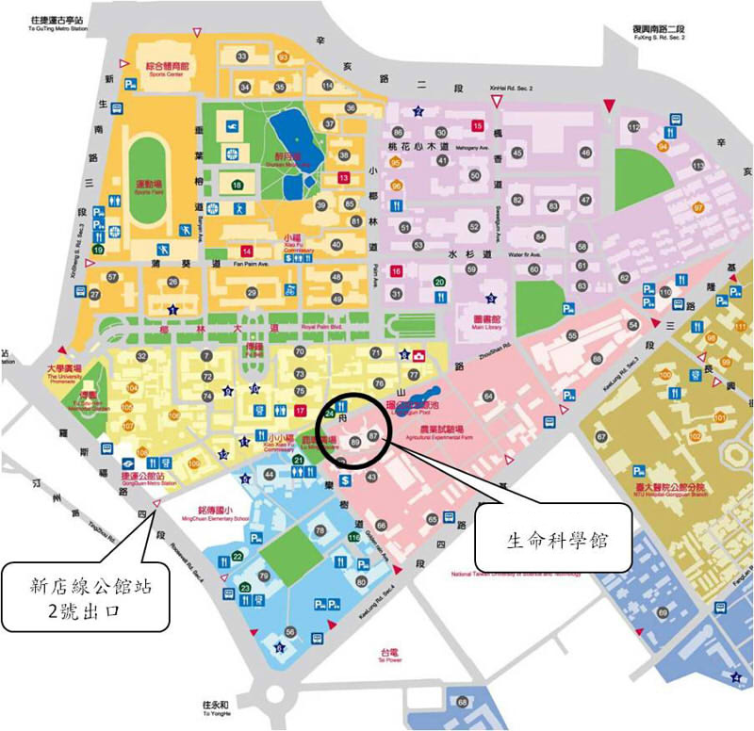

（地圖摘自臺大網站http://www.ntu.edu.tw/chinese2009/about/map.htm）

【捷運】新店線公館站2號出口，沿舟山路步行約300公尺

【開車】課程期間可優惠每小時30元停車費。(校內停車位有限，建議搭乘大眾運輸工具)

**其他交通訊息請參考**[**http://www.ntu.edu.tw/chinese2009/about/map.htm**](http://www.ntu.edu.tw/chinese2009/about/map.htm)

富陽自然生態公園

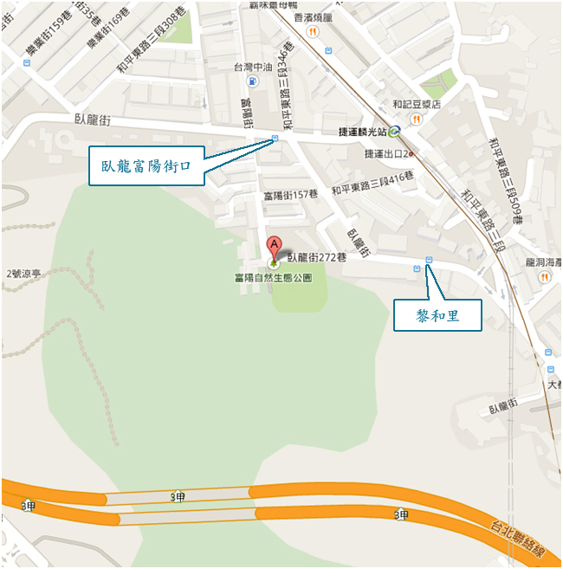

【捷運】捷運麟光站2號出口，步行約5分鐘。

【公車】小30至臥龍富陽街口或黎和里

大安森林公園

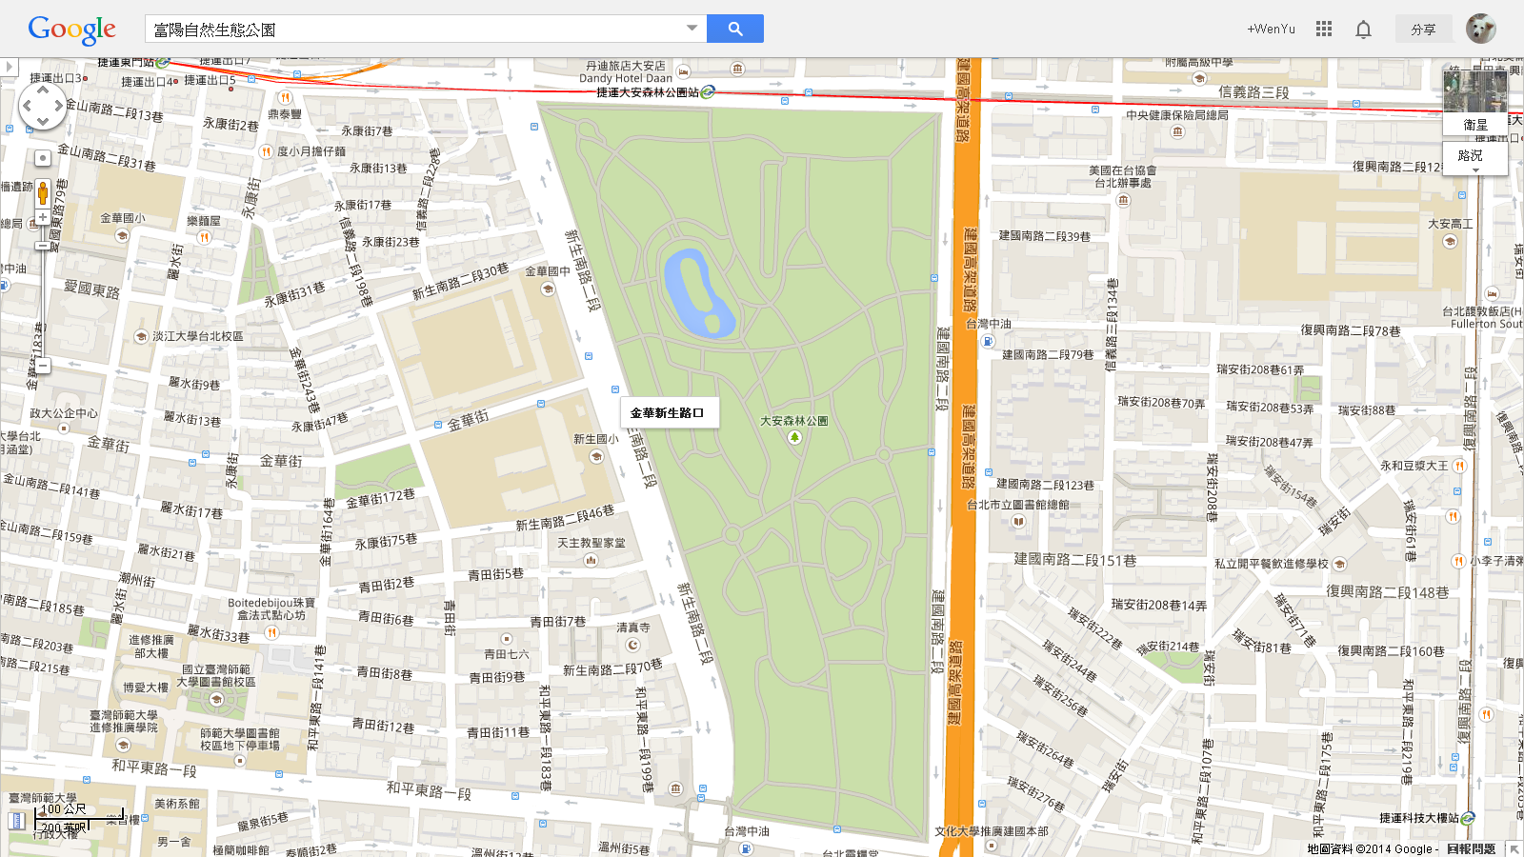

【捷運】捷運大安森林公園站2號出口，步行約8分鐘。

【公車】72、109、211、280、280直、290、311、505、642、643、668、672、675、676、680 金華新生路口